Secuencia paso a paso de la instalación de Xerxes-Metalib desde la consola de putty con el uso de comandos

login as: root
root@10.243.133.12's password:
Last login: Thu May 5 11:24:10 2011 from 10.243.133.65
[root@osaka ~]# cd /var/www/html/xerxes_prueba

Hemos copiado la carpeta resultante de la descompresión del codigo de Xerxes en el directorio donde tenemos alojada nuestra pagina web. En el caso de la BV-SSPA,: var/www/html/xerxes-jose

[root@osaka ~]# cd ../

Hago un cd ../ para situarme en el raiz de nuestro servidor.

[root@osaka /]# ls
bin dev home lost+found misc net proc sbin srv tftpboot usr
boot etc lib media mnt opt root selinux sys tmp var

Hago ls para ver el directorio y empiezo a situarme en el trayecto necesario para llegar a la carpeta donde he copiado el directorio renombrado del fichero fuente de Xerxes.

[root@osaka /]# cd var
[root@osaka var]# cd www
[root@osaka www]# cd html
[root@osaka html]# cd xerxes_prueba

Ya estamos en xerxes_prueba.

[root@osaka xerxes_prueba]# ls
CHANGES.txt commands demo INSTALL.txt lib LICENSE.txt sql tests
[root@osaka xerxes_prueba]# cd sql
[root@osaka sql]# ls
mssql mysql
[root@osaka sql]# cd mysql

Lo primero que vamos a hacer es dar el nombre a las base de datos de xerxes, para luego inicializarlas. Para ello tenemos que llegar hasta el directorio mysql, que es lo que hemos hecho hasta este punto.

[root@osaka mysql]# ls
create-kb.sql create-serv.sql migrate web-user.sql

Hago un ls para ver el contenido de ficheros de la carpeta mysql.
Acá hay dos ficheros que tenemos que modificar:
- create-kb.sql
- create-serv.sql

[root@osaka mysql]# vim create-kb.sql
Hago un vim para editar el contenido del fichero

# author: David Walker # copyright: 2009 California State University # version: $Id: create-kb.sql 1612 2011-01-11 17:22:13Z dwalker@calstate.edu $ # package: Xerxes # link: http://xerxes.calstate.edu # license: http://www.gnu.org/licenses/
CREATE DATABASE IF NOT EXISTS xerxes_prueba DEFAULT CHARACTER SET utf8 COLLATE utf8_bin; USE xerxes_prueba;
SET storage_engine = INNODB;
Cambiamos los nombres de la base de datos. En nuestro caso se trata de xerxes_prueba
DROP TABLE IF EXISTS xerxes_database_alternate_publishers; DROP TABLE IF EXISTS xerxes_database_alternate_titles; DROP TABLE IF EXISTS xerxes_database_keywords; DROP TABLE IF EXISTS xerxes_database_group_restrictions; DROP TABLE IF EXISTS xerxes_database_languages; DROP TABLE IF EXISTS xerxes_database_notes; DROP TABLE IF EXISTS xerxes_databases_search; DROP TABLE IF EXISTS xerxes_subcategory_databases; DROP TABLE IF EXISTS xerxes_subcategories; DROP TABLE IF EXISTS xerxes_databases; DROP TABLE IF EXISTS xerxes_categories; DROP TABLE IF EXISTS xerxes_types;

CREATE TABLE xerxes_databases(
metalib_id VARCHAR(10), title_display VARCHAR(100), type VARCHAR(50), data MEDIUMTEXT,
PRIMARY KEY (metalib_id) );

CREATE TABLE xerxes_databases_search (
database_id VARCHAR(10), field VARCHAR(50), term VARCHAR(50),
FOREIGN KEY (database_id) REFERENCES xerxes_databases(metalib_id) ON DELETE CASCADE );
CREATE INDEX xerxes_databases_search_field_idx ON xerxes_databases_search(field); CREATE INDEX xerxes_databases_search_term_idx ON xerxes_databases_search(term);
CREATE TABLE xerxes_categories( id MEDIUMINT NOT NULL AUTO_INCREMENT, name VARCHAR(255), old VARCHAR(255), normalized VARCHAR(255), lang VARCHAR(5),
PRIMARY KEY (id) );
CREATE TABLE xerxes_subcategories( metalib_id VARCHAR(20), name VARCHAR(255), sequence MEDIUMINT NOT NULL, category_id MEDIUMINT NOT NULL,
PRIMARY KEY (metalib_id), FOREIGN KEY (category_id) REFERENCES xerxes_categories(id) ON DELETE CASCADE );
CREATE TABLE xerxes_subcategory_databases( database_id VARCHAR(10), subcategory_id VARCHAR(20), sequence MEDIUMINT,
FOREIGN KEY (database_id) REFERENCES xerxes_databases(metalib_id) ON DELETE CASCADE, FOREIGN KEY (subcategory_id) REFERENCES xerxes_subcategories(metalib_id) ON DELETE CASCADE );

CREATE TABLE xerxes_types( id MEDIUMINT NOT NULL AUTO_INCREMENT, name VARCHAR(255), normalized VARCHAR(255),
PRIMARY KEY (id) );
[root@osaka mysql]# vim create-serv.sql
Hago un vim para editar el contenido del fichero
# author: David Walker # copyright: 2009 California State University # version: $Id: create-serv.sql 1471 2010-11-02 19:37:53Z dwalker@calstate.edu $ # package: Xerxes # link: http://xerxes.calstate.edu # license: http://www.gnu.org/licenses/
CREATE DATABASE IF NOT EXISTS xerxes_prueba DEFAULT CHARACTER SET utf8 COLLATE utf8_bin; USE xerxes_prueba;
SET storage_engine = INNODB;
DROP TABLE IF EXISTS xerxes_user_usergroups; DROP TABLE IF EXISTS xerxes_cache_alternate_id; DROP TABLE IF EXISTS xerxes_cache; DROP TABLE IF EXISTS xerxes_tags; DROP TABLE IF EXISTS xerxes_sfx; DROP TABLE IF EXISTS xerxes_refereed; DROP TABLE IF EXISTS xerxes_users; DROP TABLE IF EXISTS xerxes_records; DROP TABLE IF EXISTS xerxes_user_subcategory_databases; DROP TABLE IF EXISTS xerxes_user_subcategories; DROP TABLE IF EXISTS xerxes_user_categories;
CREATE TABLE xerxes_users ( username VARCHAR(50), last_login DATE, suspended INTEGER(1), first_name VARCHAR(50), last_name VARCHAR(50), email_addr VARCHAR(120),
PRIMARY KEY (username) );
CREATE INDEX xerxes_users_username_idx ON xerxes_users(username);
CREATE TABLE xerxes_user_usergroups ( username VARCHAR(50), usergroup VARCHAR(50), PRIMARY KEY (username, usergroup),
FOREIGN KEY (username) REFERENCES xerxes_users(username) ON DELETE CASCADE );
CREATE TABLE xerxes_sfx ( issn VARCHAR(8), title VARCHAR(100), startdate INTEGER(4), enddate INTEGER(4), embargo INTEGER(5), updated DATE, live INTEGER(1) );
CREATE INDEX xerxes_sfx_issn_idx ON xerxes_sfx(issn);
CREATE TABLE xerxes_refereed ( issn VARCHAR(8), title VARCHAR(1000), timestamp VARCHAR(8) );
CREATE INDEX xerxes_refereed_issn_idx ON xerxes_refereed(issn);
CREATE TABLE xerxes_records ( id MEDIUMINT NOT NULL AUTO_INCREMENT, source VARCHAR(10), original_id VARCHAR(100), timestamp DATE, username VARCHAR(50), nonsort VARCHAR(5), title VARCHAR(255), author VARCHAR (150), year SMALLINT(4), format VARCHAR(50), refereed SMALLINT(1), record_type VARCHAR(100), marc MEDIUMTEXT,
PRIMARY KEY (id) );
CREATE INDEX xerxes_records_username_idx ON xerxes_records(username);
CREATE INDEX xerxes_records_original_id_idx ON xerxes_records(original_id);
CREATE TABLE xerxes_tags ( username VARCHAR(50), record_id MEDIUMINT, tag VARCHAR(100),

FOREIGN KEY (username) REFERENCES xerxes_users(username) ON DELETE CASCADE,
FOREIGN KEY (record_id) REFERENCES xerxes_records(id) ON DELETE CASCADE );
CREATE TABLE xerxes_cache ( source VARCHAR(20), id VARCHAR(80), data MEDIUMTEXT, timestamp INTEGER, expiry INTEGER,
PRIMARY KEY (source,id) );
CREATE TABLE xerxes_user_categories( id MEDIUMINT NOT NULL AUTO_INCREMENT, name VARCHAR(255), username VARCHAR(50), published INTEGER(1) NOT NULL DEFAULT 0, normalized VARCHAR(255),
PRIMARY KEY (id) );
CREATE INDEX xerxes_user_categories_normalized_idx ON xerxes_user_categories(username, normalized);
CREATE TABLE xerxes_user_subcategories( id MEDIUMINT NOT NULL AUTO_INCREMENT PRIMARY KEY, name VARCHAR(255), sequence MEDIUMINT NOT NULL, category_id MEDIUMINT NOT NULL,
FOREIGN KEY (category_id) REFERENCES xerxes_user_categories(id) ON DELETE CASCADE );
CREATE TABLE xerxes_user_subcategory_databases( database_id VARCHAR(10), subcategory_id MEDIUMINT, sequence MEDIUMINT,
PRIMARY KEY(database_id, subcategory_id), FOREIGN KEY (subcategory_id) REFERENCES xerxes_user_subcategories (id) ON DELETE CASCADE );

[root@osaka mysql]# mysql -u jmcarrion -p
Enter password:

[root@osaka mysql]# mysql -u root -p
Ejecuto el fichero mysql solicitando usuario y password
Enter password: Welcome to the MySQL monitor. Commands end with ; or \g. Your MySQL connection id is 2012 Server version: 5.0.77 Source distribution
Type 'help;' or '\h' for help. Type '\c' to clear the buffer.
mysql> source /var/www/html/xerxes_prueba/sql/mysql/create-kb.sql Query OK, 1 row affected (0.00 sec)
Con este comando creamos la BBDD create-kb.sql en mysql

Database changed
Query OK, 0 rows affected (0.00 sec) Query OK, 0 rows affected, 1 warning (0.00 sec) Query OK, 0 rows affected, 1 warning (0.00 sec) Query OK, 0 rows affected, 1 warning (0.00 sec) Query OK, 0 rows affected, 1 warning (0.00 sec) Query OK, 0 rows affected, 1 warning (0.00 sec) Query OK, 0 rows affected, 1 warning (0.00 sec) Query OK, 0 rows affected, 1 warning (0.00 sec) Query OK, 0 rows affected, 1 warning (0.00 sec) Query OK, 0 rows affected, 1 warning (0.00 sec) Query OK, 0 rows affected, 1 warning (0.00 sec) Query OK, 0 rows affected, 1 warning (0.00 sec) Query OK, 0 rows affected, 1 warning (0.00 sec) Query OK, 0 rows affected (0.04 sec) Query OK, 0 rows affected (0.03 sec) Query OK, 0 rows affected (0.05 sec)
Records: 0 Duplicates: 0 Warnings: 0 Query OK, 0 rows affected (0.04 sec)
Records: 0 Duplicates: 0 Warnings: 0 Query OK, 0 rows affected (0.04 sec) Query OK, 0 rows affected (0.03 sec) Query OK, 0 rows affected (0.03 sec) Query OK, 0 rows affected (0.03 sec)

mysql> source /var/www/html/xerxes_prueba/sql/mysql/create-serv.sql
Con este comando creamos la BBDD create-serv.sql en mysql

Query OK, 0 rows affected, 1 warning (0.00 sec)
Database changed Query OK, 0 rows affected (0.00 sec) Query OK, 0 rows affected, 1 warning (0.00 sec) Query OK, 0 rows affected, 1 warning (0.00 sec) Query OK, 0 rows affected, 1 warning (0.00 sec) Query OK, 0 rows affected, 1 warning (0.00 sec) Query OK, 0 rows affected, 1 warning (0.00 sec) Query OK, 0 rows affected, 1 warning (0.00 sec) Query OK, 0 rows affected, 1 warning (0.00 sec) Query OK, 0 rows affected, 1 warning (0.00 sec) Query OK, 0 rows affected, 1 warning (0.00 sec) Query OK, 0 rows affected, 1 warning (0.00 sec) Query OK, 0 rows affected, 1 warning (0.00 sec) Query OK, 0 rows affected (0.04 sec) Query OK, 0 rows affected (0.04 sec)
Records: 0 Duplicates: 0 Warnings: 0 Query OK, 0 rows affected (0.03 sec) Query OK, 0 rows affected (0.03 sec) Query OK, 0 rows affected (0.04 sec)
Records: 0 Duplicates: 0 Warnings: 0 Query OK, 0 rows affected (0.03 sec) Query OK, 0 rows affected (0.04 sec)
Records: 0 Duplicates: 0 Warnings: 0 Query OK, 0 rows affected (0.04 sec) Query OK, 0 rows affected (0.05 sec)
Records: 0 Duplicates: 0 Warnings: 0 Query OK, 0 rows affected (0.04 sec)
Records: 0 Duplicates: 0 Warnings: 0 Query OK, 0 rows affected (0.03 sec) Query OK, 0 rows affected (0.03 sec) Query OK, 0 rows affected (0.03 sec) Query OK, 0 rows affected (0.04 sec)
Records: 0 Duplicates: 0 Warnings: 0 Query OK, 0 rows affected (0.03 sec) Query OK, 0 rows affected (0.03 sec)
mysql> use xerxes_prueba
Le indico que use el xerxes que dejamos caer en el directorio donde esta la web
Database changed
mysql> show tables
Le indico que quiero ver las tables de la BBDD
-> show tables;
ERROR 1064 (42000): You have an error in your SQL syntax; check the manual that corresponds to your MySQL server version for the right syntax to use near 'show tables' at line 2
mysql> show tables; +-----------------------------------+ | Tables_in_xerxes_prueba | +-----------------------------------+
| xerxes_cache |
| xerxes_categories |
| xerxes_databases |
| xerxes_databases_search |
| xerxes_records |
| xerxes_refereed |
| xerxes_sfx |
| xerxes_subcategories |
| xerxes_subcategory_databases |
| xerxes_tags |
| xerxes_types |
| xerxes_user_categories |
| xerxes_user_subcategories |
| xerxes_user_subcategory_databases |
| xerxes_user_usergroups |
| xerxes_users | +-----------------------------------+ 16 rows in set (0.00 sec)
mysql> quit
Bye

[root@osaka mysql]# pwd
Hago un pwd para ver en que directorio me encuentro
/var/www/html/xerxes_prueba/sql/mysql

[root@osaka mysql]# cd ../../
Hago un cd /…/ tantas barras como puntos me hagan falta par air bajando de nivel

[root@osaka xerxes_prueba]# pwd
Hago un pwd para ver en que directorio me encuentro y comprobar que estoy en “xerxes_prueba”
/var/www/html/xerxes_prueba

[root@osaka xerxes_prueba]# cd demo/config
Com un cd me situo em el directorio “demo” y dentro de este en el subdirectorio “config”

[root@osaka config]# pwd
Com un pwd compruebo que estoy en “config”
/var/www/html/xerxes_prueba/demo/config

[root@osaka config]# vim config.xml
Com um vim edito el fichero “config.xml”
Los cambios están pintados de violeta. Se muestra solamente las partes del fichero config.xml, donde hay que hacer cambios.

- <!-- BASIC CONFIGURATION -->
- <!-- the base web server path for your xerxes installation. NO trailing slash. If you have installed at web root, empty string. -->
<config name="base_web_path">/xerxes/demo</config>
- <!-- what is your application called? Will be used in parts of the system. -->
<config name="application_name" pass="true">Metalib-Xerxes de Expania 2011</config>

(…)

<!-- LOCAL DATABASE -->
- <!-- Connection string, username, and password for local database: Xerxes uses PDO for database access, so connection strings should be in that format -->
<config name="database_connection">mysql:host=localhost;dbname=xerxes</config> <config name="database_username" /> <config name="database_password" />
- <!-- PROXY, LINK RESOLVER, AND EXTERNAL APIS -->
- <!-- base url of link resolver -->
<config name="link_resolver_address">http://gerion.greendata.es:443/sfxlcl3</config>

<!-- DEMO -->
- <!-- list of users who can access the system without being in the local directory server enter as username:password and separate entries by comma -->
<config name="demo_users">Expania:demo</config>
- <!-- DISPLAY AND BEHAVIOR -->
- <!-- mod_rewrite scheme create simpler urls using Apache mod_rewrite or IIS rewrite modules, see wiki for details. see the demo/.htaccess file for specification. -->
<config name="rewrite" pass="true">true</config>

[root@osaka config]# cd ../
Un cd ../ para salir del directorio “config” y quedarme en “demo”

[root@osaka demo]# pwd
Hago un pwd para comprobar que estoy en el directorio “demo”
/var/www/html/xerxes_prueba/demo

[root@osaka demo]# vim .htaccess
Hago un vim para editar el fichero “.htaccess”
# @author David Walker # @copyright 2009 California State University # @link http://xerxes.calstate.edu # @license http://www.gnu.org/licenses/ # @version $Id: .htaccess 1546 2010-12-06 18:33:23Z dwalker@calstate.edu $ # @package Xerxes
################################ # block access to config files # ################################

<FilesMatch "\.xml"> Order allow,deny Deny from all
</FilesMatch>
<IfModule rewrite_module>
RewriteEngine on RewriteBase /xerxes/demo/

[root@osaka demo]# php -f index.php action=populate base=databases
Desde demo/ que esta dentro de la carpeta del código fuente de xerxes, ejecuto la siguiente sintaxis para inicializar la BBDD de Xerxes, proceso en el cual copiara cierta información vital de nuestra KB de Metalib.

PHP Warning: PHP Startup: Unable to load dynamic library './dbase.so' - ./dbase.so: cannot open shared object file: No such file or directory in Unknown on line 0
PHP Warning: PHP Startup: Unable to load dynamic library './dom.so' - ./dom.so: cannot open shared object file: No such file or directory in Unknown on line 0
PHP Warning: PHP Startup: Unable to load dynamic library './xmlreader.so' - ./xmlreader.so: cannot open shared object file: No such file or directory in Unknown on line 0
PHP Warning: PHP Startup: Unable to load dynamic library './xmlwriter.so' - ./xmlwriter.so: cannot open shared object file: No such file or directory in Unknown on line 0
PHP Warning: PHP Startup: Unable to load dynamic library './xsl.so' - ./xsl.so: cannot open shared object file: No such file or directory in Unknown on line 0

METALIB KNOWLEDGEBASE PULL

[root@osaka xerxes_prueba]# cd demo
[root@osaka demo]# ls
config css custom images index.php javascript xsl
[root@osaka demo]# cd config
[root@osaka config]# ls
actions.xml authentication config.xml ebsco.xml innopac.xml primo.xml solr.xml worldcat.xml
[root@osaka config]# ls
actions.xml authentication config.xml ebsco.xml innopac.xml primo.xml solr.xml worldcat.xml
[root@osaka config]# vim config.xml
[root@osaka config]#

Dentro de la carpeta de nuestro xerxes renombrado me situo en el directorio demo/config y edito el fichero config.xml
Y vamos haciendo los siguiente cambios:

<!-- subject/category ID to use on the home page (the "categories" page) for a quicksearch search box. The "lang" attribute defines language code for which this value (category name translation) applie (define this variable for each language you use). -->
<config name="categories_quicksearch" pass="true">investigacion</config>

<!-- number of columns for subjects on categories page;
enter '2' or '3', if you want more columns, you'll need to customize the page itself -->
<config name="categories_num_columns" pass="true">2</config>

<!-- maximum number of records to return per page: setting this above 10 will slow down page load times -->
<config name="records_per_page" pass="true">7</config>

<!-- DISPLAY AND BEHAVIOR -->
<!-- mod_rewrite scheme create simpler urls using Apache mod_rewrite or IIS rewrite modules, see wiki for details. see the demo/.htaccess file for specification. -->
<config name="rewrite" pass="true">true</config>

Estamos en este punto:
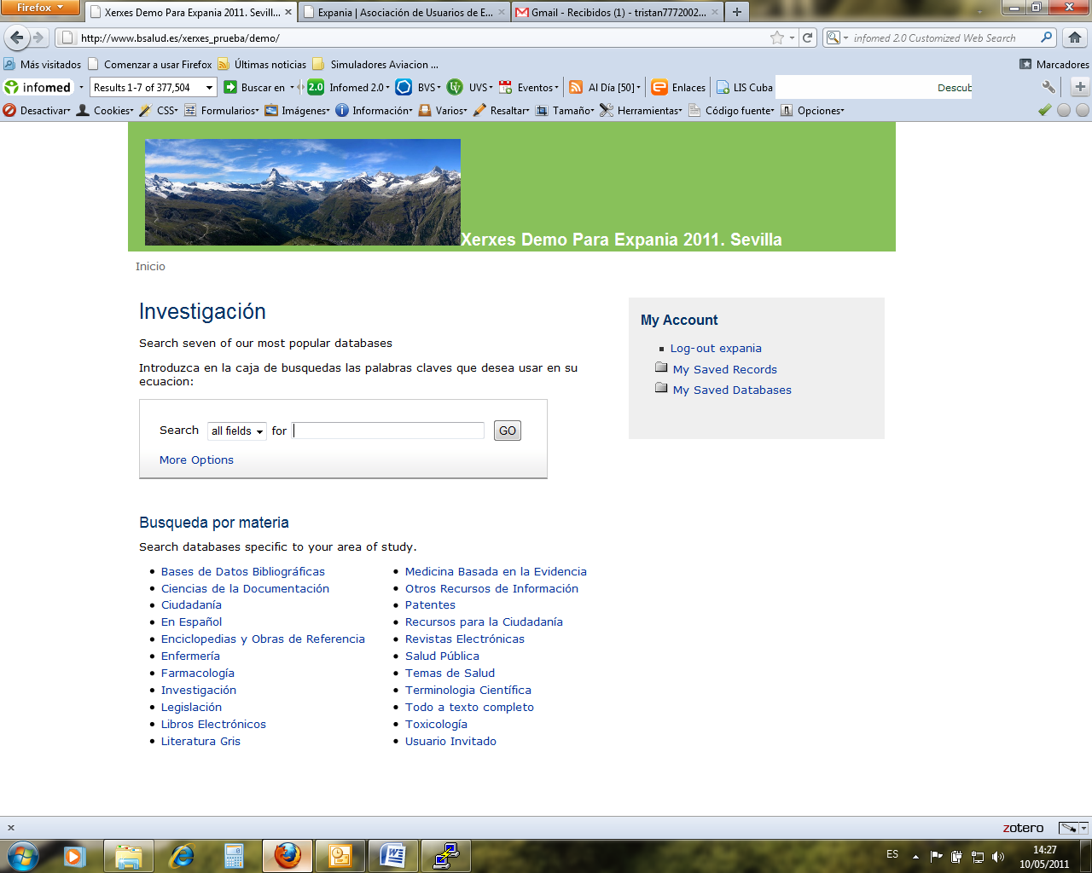

Empezamos a continuación la configuración avanzada de xerxes.
Nos puede interesar ocultar la validación de usuarios, si queremos una instalación de xerxes en abierto. Para ello nos situamos en el siguiente directorio de nuestra carpeta de xerxes.

[root@osaka xerxes_prueba]# ls
CHANGES.txt commands demo INSTALL.txt lib LICENSE.txt sql tests
[root@osaka xerxes_prueba]# cd lib
[root@osaka lib]# cd config
[root@osaka config]# ls
actions.xml
[root@osaka config]# vim actions.xml

Con un cd nos movemos a lib/config/actions.xml
</section>
<section name="metasearch" directory="metasearch" namespace="Xerxes" documentElement="metasearch" restricted="true">

Localizamos la linea anterior y ponemos el valor “true”, para quitar la validación.

En caso de poner la instalación de xerxes en abierto, no tiene sentido conservar la caja de login, pues no podrán guardas registros, ni bases de datos (funciones de mi portal).
Para ello nos vamos al siguiente directorio dentro de nuestra carpeta de xerxes: demo/css/local.css

[root@osaka xerxes_prueba]# ls
CHANGES.txt commands demo INSTALL.txt lib LICENSE.txt sql tests
[root@osaka xerxes_prueba]# cd demo
[root@osaka demo]# cd css
[root@osaka css]# vim local.css

/*********************************************************************
Enter here any styles that should override the information in xerxes-blue.css file, or define your own for elements not included in the distributed files
**********************************************************************/
#sidebar{
display:none;
}

El siguiente paso es traducir el interfaz de Metalib, que viene en ingles. Para ello accedemos al siguiente directorio dentro de nuestro xerxes:
Lib/labels/eng.xls
Dentro de este fichero, esta todos los mensajes y texto de metalib. Para poder traducir metalib a través de xerxes, la mecánica de trabajo, consistirá en copiar la línea de interés del fichero eng.xls y pegarla en el fichero includes.xsl que se encuentra dentro de nuestro xerxes en demo/xsl/includes.xsl
Veamos un ejemplo desde el putty.
[root@osaka xerxes_prueba]# ls
CHANGES.txt commands demo INSTALL.txt lib LICENSE.txt sql tests
[root@osaka xerxes_prueba]# cd lib
[root@osaka lib]# cd xsl
[root@osaka xsl]# cd labels
[root@osaka labels]# vim eng.xsl
<xsl:variable name="text_databases_category_subject">Search by Subject</xsl:variable>

Con la tecla Esc + yy copiamos la linea y ahora la pegamos en :
demo/xsl/includes.xsl
[root@osaka xerxes_prueba]# ls
CHANGES.txt commands demo INSTALL.txt lib LICENSE.txt sql tests
[root@osaka xerxes_prueba]# cd demo
[root@osaka demo]# cd xsl
[root@osaka xsl]# ls
includes.xsl labels
[root@osaka xsl]# vim includes.xsl

La pegamos con Esc + p justo debajo de <!—Header-->. Todas las sintaxis que deseemos traducir las vamos pegando una debajo de la otra, en el mismo fichero, y le hacemos nosotros la traducción

<!-- Header -->

<xsl:variable name="text_databases_category_subject">Busqueda por materia</xsl:variable>
<xsl:variable name="text_databases_category_pagename">Inicio</xsl:variable>

Siguiendo con la configura avanzada vamos a ver donde se encuentran las hojas de estilo en xerxes.
Dentro de la carpeta del codigo fuente, en el siguiente trayecto:
Demo/css

[root@osaka xerxes_prueba]# ls
CHANGES.txt commands demo INSTALL.txt lib LICENSE.txt sql tests
[root@osaka xerxes_prueba]# cd demo
[root@osaka demo]# cd css
[root@osaka css]# ls
local.css reset-fonts-grids.css xerxes-blue.css xerxes.css xerxes-mobile.css
local-mobile.css worldcat xerxes-blue-embeddable.css xerxes-embeddable.css xerxes-print.css

Haciendo uso de las hojas de estilo vamos a hacer cambios en la cabecera. Para ello nos dirigimos a:
Demo/css/xerxes-blue-css
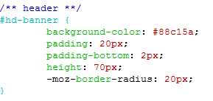
Hemos introducido la etiqueta de “height” con un valor y una sintaxis para el navegado de mozilla que redondea las esquinas.

En el fichero demo/css/reset-fonts-grids-css podemos jugar con el ancho de nuestra web en la ventana del navegador asi como con los margenes.

Por ultimo podemos traer un banner alojado en Internet o en un servidor.
Para ello el fichero de estilo a editar es demo/xsl/incluyes.xsl
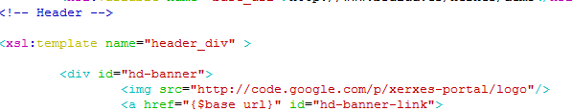

Se trata del mismo fichero donde pegamos las lineas que traemos del fichero eng.xsl para luego traducir y quede reflejada la traducción en nuestra interfaz de xerxes.

Para finalizar con la configuración avanzada, podemos insertar un texto entre el grupo de recurso o quicksearch que tengamos seleccionado y la caja de busqueda, tal como se ve en esta instalacion de Metalib:
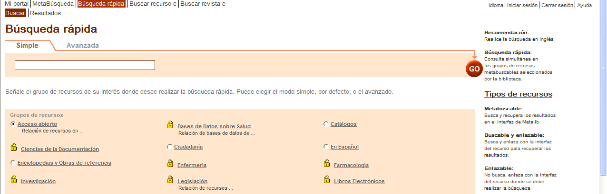

Para ello nos vamos a nuestra carpeta de xerxes y no dirigimos a: lib/xsl/incluye.xsl

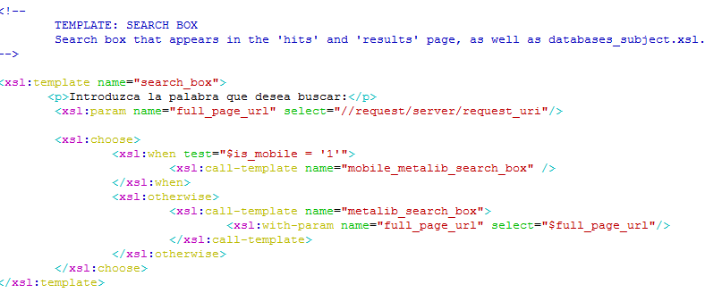

De modo que nuestra instalación de xerxes se verá:
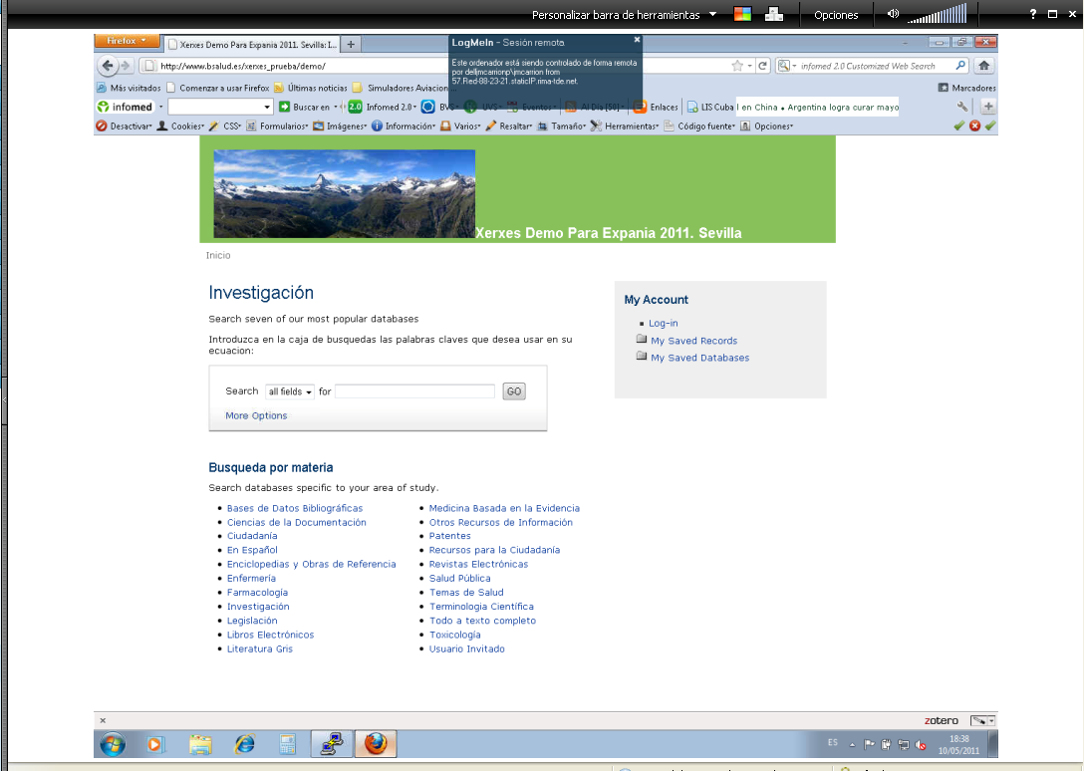

Terminamos aportando el codigo para incrustar en drupal una caja de búsqueda de recursos de xerxes:

